FIGURAS GEOMÉTRICAS
Colorear del mismo color el círculo de la fila de arriba que hace pareja con el cuadrado de la fila de abajo.
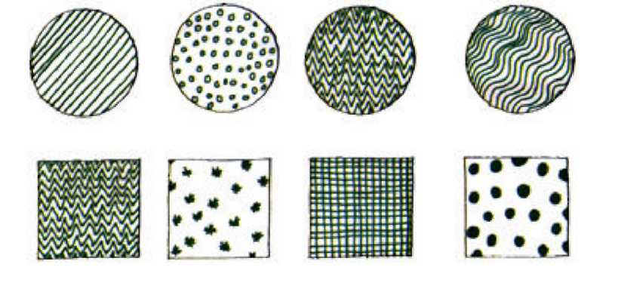
Dibujar algunos de los objetos que pueden estas dentro del armario del dormitorio de Mirna.

